**学生请假操作使用指引**

**PC端学生请假**

登录E智慧，找到【教学服务工作台】

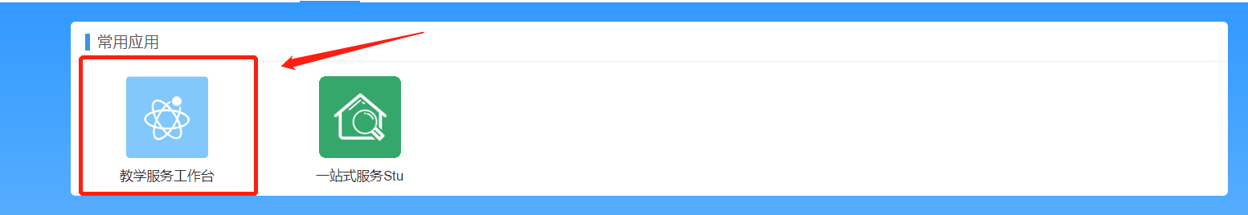

进入后，找到【请假考勤】->【请假管理】->【请假申请】，点击页面上【请假申请】，进行请假。

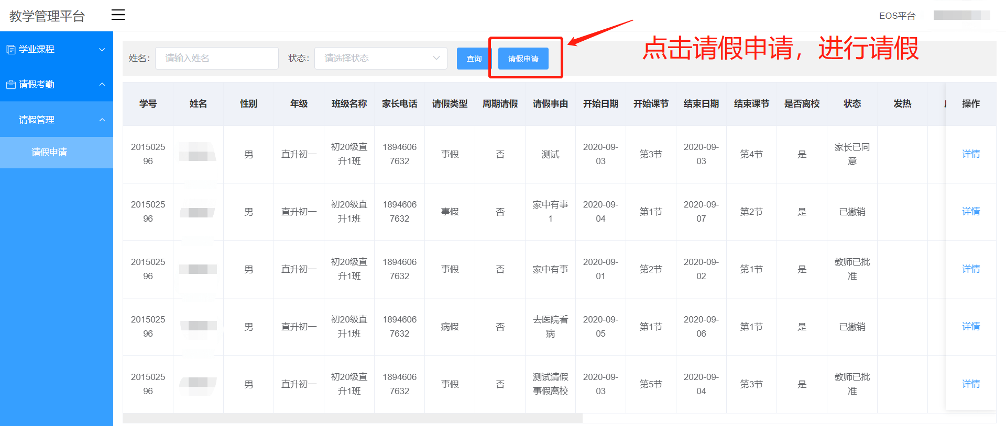

**移动端请假**

打开【微信】->【通讯录】->我的企业->【北京亦庄实验中学】企业号，找到【教学服务工作台】，进入后找到【请假申请】，进行请假。

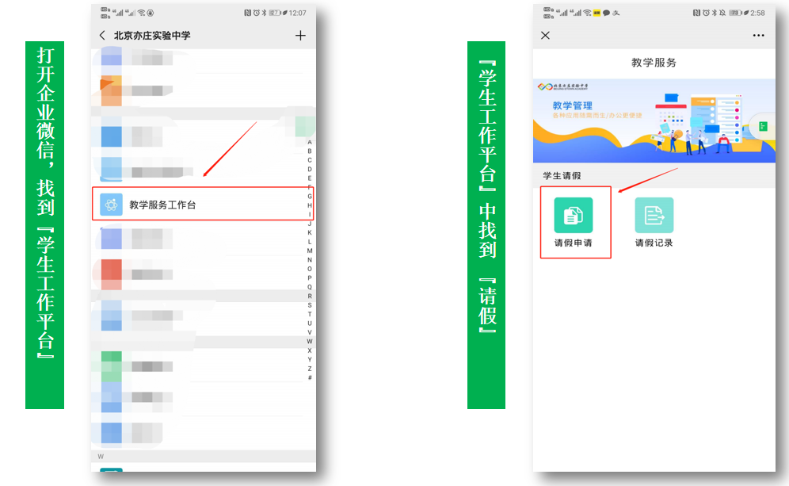

家长使用工作台中的请假为学生个人发起请假申请，再由审批教师进行审批，可以在请假记录查看历史请假记录。